Hydrostatický tlak
Pracovní list je určen pro studenty 2. stupně základních škol. Jeho cílem je seznámit se s hydrostatickým tlakem.
- Hydrostatický tlak: Pokus

Jak se nazývá jednotka hydrostatického tlaku?
    - pascal
    - amper
    - kandela

Proč z každé díry v láhvi vytéká voda jinak daleko?
………………………………………………………………………………………………………………………

………………………………………………………………………………………………………………………

………………………………………………………………………………………………………………………

………………………………………………………………………………………………………………………

Určete pravdivost výroku:

 | ANO | NE
Hydrostatický tlak je způsobený tíhou kapaliny.
Hydrostatický tlak je závislý na hustotě kapaliny.
Hydrostatický tlak je nepřímo úměrný velikosti vodního sloupce.
Hydrostatický tlak vzniká v plynných látkách.

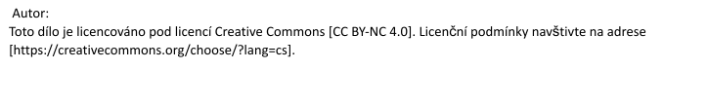

Co jsem se touto aktivitou naučil(a):
………………………………………………………………………………………………………………………

………………………………………………………………………………………………………………………

………………………………………………………………………………………………………………………

